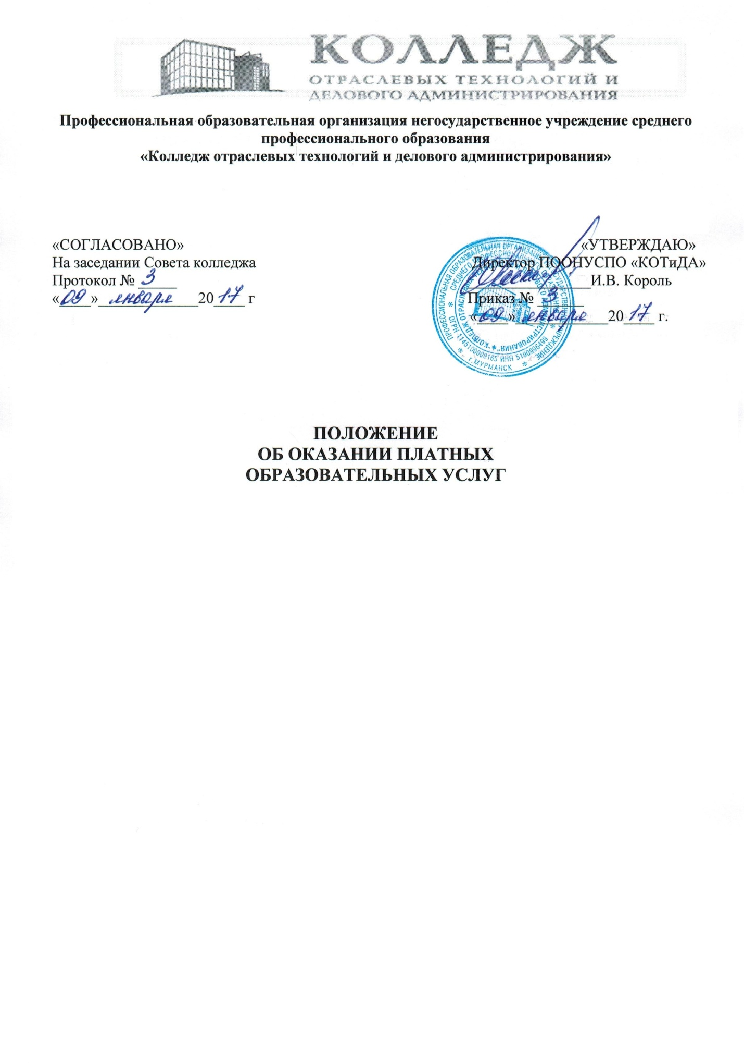

1. ОБЩИЕ ПОЛОЖЕНИЯ
1.1. Настоящее Положение (далее – Положение) разработано в соответствии с Законами Российской Федерации "Об образовании", "О защите прав потребителей", Федеральным законом "О высшем и послевузовском профессиональном образовании", "Правилами оказания платных образовательных услуг", утвержденных Постановлением Правительства Российской Федерации от 5 июля 2001г. № 505 и другими нормативно-правовыми актами, регулирующими правоотношения, возникающие между потребителем и исполнителем при оказании платных образовательных услуг.
1.2. Понятия, используемые в настоящем Положении означают:
«потребитель» - организация или гражданин, имеющие намерение заказать, либо заказывающие образовательные услуги для себя или несовершеннолетних граждан, либо получающие образовательные услуги лично;
«исполнитель» – ПООНУСПО «Колледж отраслевых технологий и делового администрирования» (далее – Колледж), оказывающее платные образовательные услуги по реализации программ профессионального обучения;
1.3. «Исполнитель», в соответствии с законодательством Российской Федерации, Уставом Колледжа и Положением о Колледже, вправе осуществлять прием обучающихся на платной основе по договорам с юридическими и (или) физическими лицами.
1.4. «Исполнитель» самостоятельно решает вопросы по заключению договоров, определению обязательств сторон и иных условий, не противоречащих законодательству Российской Федерации и Уставу.
Платные дополнительные образовательные услуги могут быть оказаны только по желанию потребителя.
Стоимость обучения за предоставление платных образовательных услуг устанавливаются организацией самостоятельно.
Требования к оказанию образовательных услуг, в том числе к содержанию образовательных программ, специальных курсов, определяются по соглашению сторон и могут быть выше, чем это предусмотрено государственными образовательными стандартами.
«Исполнитель» обязан обеспечить оказание платных образовательных услуг в полном объеме в соответствии с утвержденными программами, условиями договора об оказании платных образовательных услуг (далее именуется - договор).

- ИНФОРМАЦИЯ ОБ ОБРАЗОВАТЕЛЬНОЙ ДЕЯТЕЛЬНОСТИ
2.1. Исполнитель до заключения договора предоставляет потребителю на русском языке достоверную информацию о себе и оказываемых платных образовательных услугах образовательной деятельности, обеспечивающую возможность их правильного выбора. Способ доведения информации до потребителя устанавливается исполнителем самостоятельно, за исключением случаев, когда он определяется законодательством Российской Федерации. При этом исполнитель обеспечивает доступность ознакомления с информацией (способы доведения информации до потребителя: объявления, буклеты, проспекты, информация на стендах, на сайте предоставление информации по требованию потребителя).
Исполнитель доводит до заказчика информацию, содержащую следующие сведения:
- наименование исполнителя (ПООНУСПО «КОТиДА», осуществляет образовательную деятельность на базе структурного подразделения ПООНУСПО «КОТиДА»), содержащее указание на организационно - правовую форму и характер деятельности;
- место нахождения исполнителя. Согласно статье 54 ГК РФ место нахождения юридического лица определяется местом его государственной регистрации и указывается в его учредительных документах;
- лицензию на осуществление образовательной деятельности и другие документы, регламентирующие организацию образовательного процесса;
- уровень и направленность реализуемых образовательных программ, формы и сроки их освоения;
- стоимость образовательных услуг, оказываемых за плату по договору и порядок их оплаты;
- порядок приема и требования к поступающим;
- форма документа, выдаваемого по окончании обучения.
Данную информацию исполнитель в обязательном порядке предоставляет потребителю.

По требованию потребителя исполнитель обязан предоставить:
- Устав организации или Положение о Колледже;
- образцы договоров об оказании платных образовательных услуг;
- образовательные программы по соответствующим направлениям, учебные планы;
- иные сведения, относящиеся к договору и соответствующей образовательной услуге.

3. ПОРЯДОК ЗАКЛЮЧЕНИЯ ДОГОВОРА
3.1. Исполнитель обязан заключить договор при наличии возможности оказать запрашиваемую потребителем образовательную услугу.
Исполнитель не вправе оказывать предпочтение одному потребителю перед другим в отношении заключения договора, кроме случаев, предусмотренных законом и иными нормативно-правовыми актами.
3.2. Договор заключается в письменной форме и содержит следующие сведения:
- наименование организации в соответствии с уставом - исполнителя и место его нахождения (юридический адрес), сведения о лицензии на осуществление образовательной деятельности с указанием регистрационного номера и срока действия, а также наименования органа, их выдавшего;
- фамилия, имя, отчество лица, выступающего от имени исполнителя, документ, на основании которого оно действует;
- фамилия, имя, отчество, паспортные данные потребителя, его телефон и адрес, а при заключении договора с несовершеннолетним потребителем фамилию, имя, отчество, паспортные данные родителя или законного представителя несовершеннолетнего, его телефон и адрес;
- уровень и направленность образовательных программ,
- форма получения образования в соответствии со статьей 10 Закона РФ «Об образовании»;
- сроки оказания образовательных услуг, которые фиксируются в документах, регламентирующих образовательный процесс (лицензия, образовательные программы, учебные планы);
- стоимость обучения, порядок оплаты, а также возможность возврата денег;
- документ, какого уровня (степени) образования будет выдан обучающемуся после успешного освоения им соответствующих образовательных программ в установленном порядке;
- порядок изменения и расторжения договора;
- другие необходимые сведения, связанные со спецификой оказываемых образовательных услуг;
3.3. Договор составляется в двух экземплярах, один из которых находится у исполнителя, другой - у потребителя. Примерные формы договоров утверждаются федеральным органом управления образованием.
3.4. Потребитель обязан оплатить оказываемые образовательные услуги в порядке и в сроки, указанные в договоре. Потребителю в соответствии с законодательством Российской Федерации должен быть выдан документ, подтверждающий оплату образовательных услуг.
3.5. Стоимость оказываемых образовательных услуг в договоре определяется по соглашению между исполнителем и потребителем.
3.6. На оказание образовательных услуг, предусмотренных договором, по требованию Потребителя составляется смета. Составленная смета становится частью договора.
3.7. При заключении договоров на оказание платных образовательных услуг учитываются требования письма Минобразования России от 19.01.2000 N 14-51-59ин/04 "О соблюдении законодательства о защите прав потребителей при оказании платных образовательных услуг", в котором определены условия, противоречащие законодательству, к ним относятся:
- включение в договоры в одностороннем порядке права расторгать договор в случаях неоплаты, просрочки оплаты образовательных услуг, а также и случаях, когда обучающийся отчисляется в связи с невыполнением учебного плана (противоречит в части вопросов оплаты услуг за обучение ст. 30 ГК РФ);
- ограничение права потребителей на отказ от исполнения договора возмездного оказания услуг в любое время и без обоснования причин, предоставленное статьей 782 ГК РФ;
- условие о не возврате сумм, уплаченных за образовательные услуги, либо о возврате их со значительными удержаниями при отказе от исполнения договора по инициативе потребителя на основании статьи 782 ГК РФ, а также установление штрафа за такой отказ;
- установление отдельной оплаты за пересдачу экзаменов, итоговую аттестацию (запрещено ст. 16 Закона РФ "О защите прав потребителей");
- установление в договорах помимо платы за обучение "безвозмездных единовременных сумм на содержание образовательного учреждения, организации" (противоречит п. 8 ст. 41 Закона РФ "Об образовании");
3.8. Односторонний отказ от исполнения договора возможен только в случаях, предусмотренных законом. Ответственность сторон по договору, должна соответствовать ГК РФ и отвечать требованиям Закона РФ "О защите прав потребителей".
3.8.1. Исполнитель оказывает образовательные услуги в порядке и в сроки, определенные договором и Уставом Колледжа.
3.8.2. За неисполнение либо ненадлежащее исполнение обязательств по договору исполнитель и потребитель несут ответственность, предусмотренную договором и законодательством Российской Федерации.
3.8.3. При обнаружении недостатков оказанных образовательных услуг, в том числе оказания их не в полном объеме, предусмотренном образовательными программами и учебными планами, потребитель вправе по своему выбору потребовать:
а) безвозмездного оказания образовательных услуг, в том числе оказания образовательных услуг в полном объеме в соответствии с образовательными программами, учебными планами и договором;
б) соответствующего уменьшения стоимости оказанных образовательных услуг;
в) возмещения понесенных им расходов по устранению недостатков оказанных образовательных услуг своими силами или третьими лицами.
3.8.4. Потребитель вправе отказаться от исполнения договора и потребовать полного возмещения убытков, если в установленный договором срок недостатки оказанных образовательных услуг не устранены исполнителем. Потребитель также вправе расторгнуть договор, если им обнаружены существенные недостатки оказанных образовательных услуг или иные существенные отступления от условий договора.
3.8.5. Если исполнитель своевременно не приступил к оказанию образовательных услуг или если во время оказания образовательных услуг стало очевидным, что оно не будет осуществлено в срок, а также в случае просрочки оказания образовательных услуг потребитель вправе по своему выбору:
а) назначить исполнителю новый срок, в течение которого исполнитель должен приступить к оказанию образовательных услуг и (или) закончить оказание образовательных услуг;
б) поручить оказать образовательные услуги третьим лицам за разумную цену и потребовать от исполнителя возмещения понесенных расходов;
в) потребовать уменьшения стоимости образовательных услуг;
г) расторгнуть договор.
3.8.6. Потребитель вправе потребовать полного возмещения убытков, причиненных ему в связи с нарушением сроков начала и (или) окончания оказания образовательных услуг, а также в связи с недостатками оказанных образовательных услуг.
3.9. Вопросы, не урегулированные настоящим Положением об оказания платных образовательных услуг Колледжа, разрешаются в соответствии с действующим законодательством Российской Федерации.

